

UNIVERSIDAD DE SONORA
FACULTAD INTERDISCIPLINARIA DE INGENIERÍA DEPARTAMENTO DE INGENIERÍA INDUSTRIAL

Sistema de Exploración de Revistas Científicas
Prof. Cirett Galán Federico Miguel

Alumnos:
Monroy Álvarez Itzel Alejandra
Pérez Aello Moisés
Rentería Luna Yahir Alberto

Carrera:
Ingeniería en Sistemas de Información

Materia:
Desarrollo de sistemas IV

Hermosillo, Sonora. 11 de mayo del 2025

Este sistema permite explorar revistas académicas a partir de criterios como área, catálogo e inicial del título. Integra información desde SCImago y Resurchify mediante scraping y organiza los datos en una interfaz web desarrollada con Flask y Bootstrap.

Tecnologías Clave
- Python (backend y scrapers)
- Flask (framework web)
- SQLite (base de datos local)
- Bootstrap (frontend)
- SCImago / Resurchify (fuentes de datos)

📅 Estructura del Proyecto
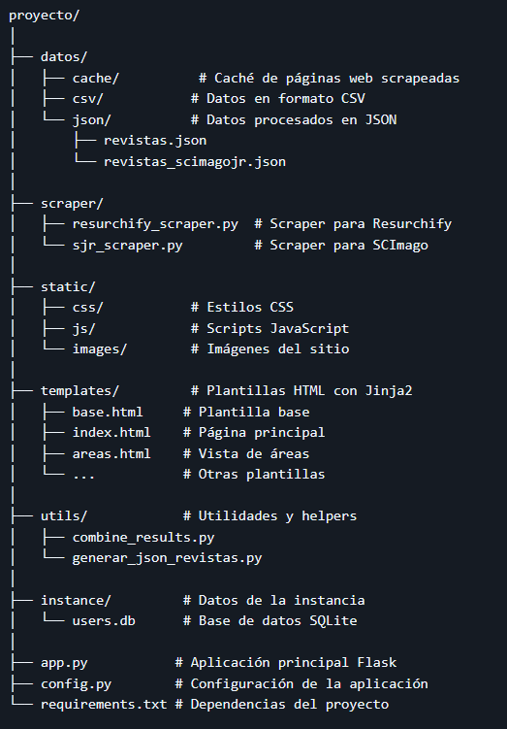

🔍 Capturas de Pantalla y Funcionalidades

1. 🔄 Exploración por Áreas
Descripción: Permite navegar por áreas académicas y consultar revistas asociadas.
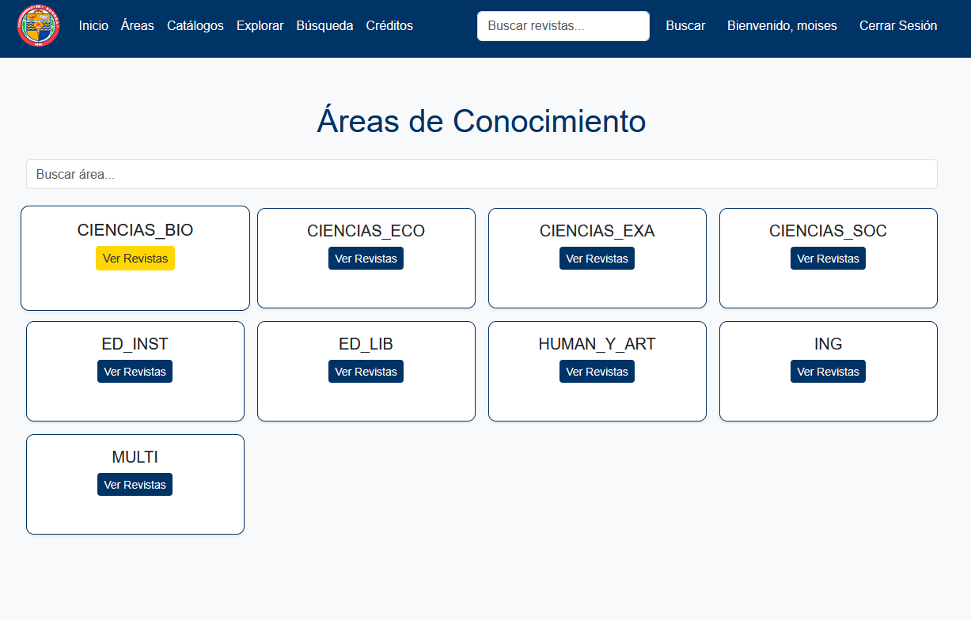

2. 📃 Catálogos Académicos
Descripción: Visualización por bases de datos e índices (ej. Scopus, ESCI).
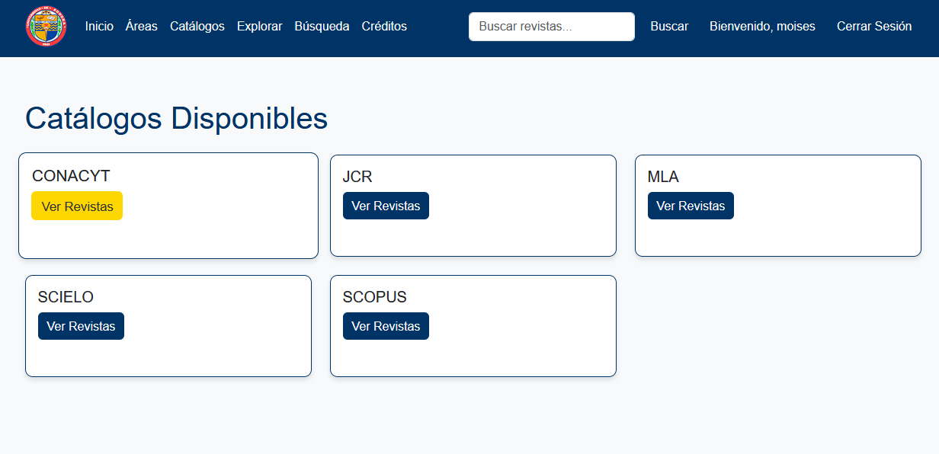

3. ✉ Exploración Alfabética
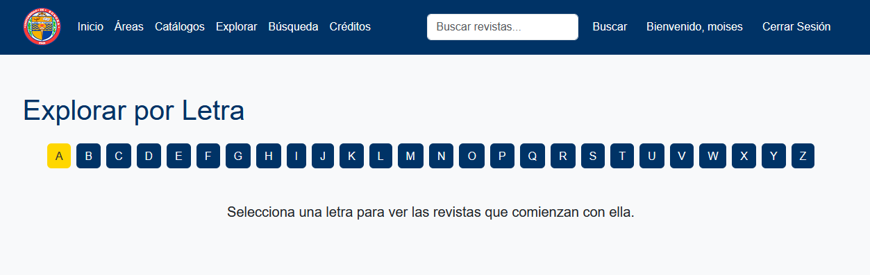
Descripción: Navegación por letra inicial del título de la revista.

4. 🔎 Buscador Avanzado
Descripción: Búsqueda por nombre con filtrado dinámico.
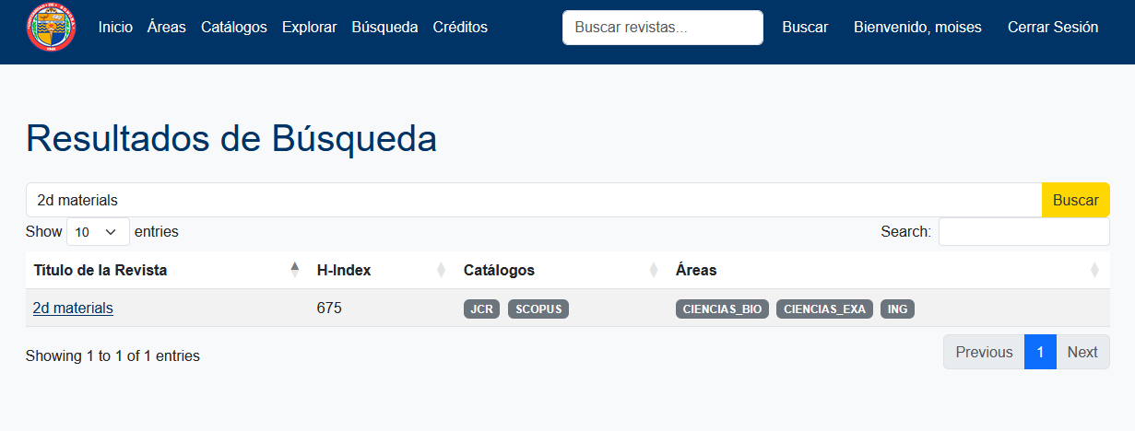

5. 👤 Sistema de Usuarios
Descripción: funcionalidad de inicio de sesión que permite a los usuarios crear una cuenta personal para guardar y gestionar sus revistas de interés.
- Login:
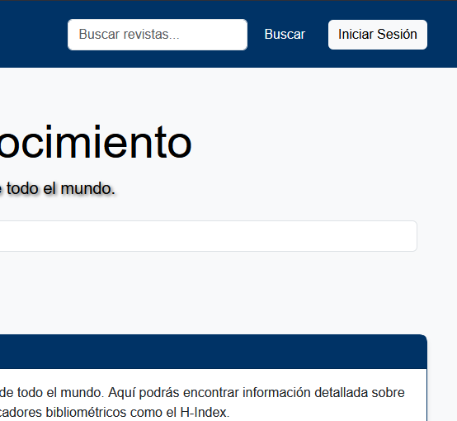,

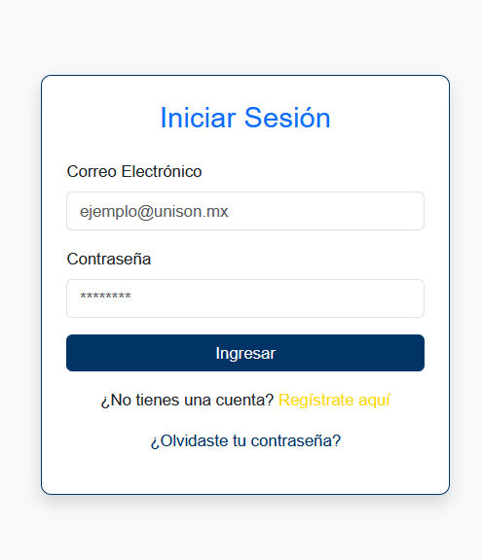

- Registro
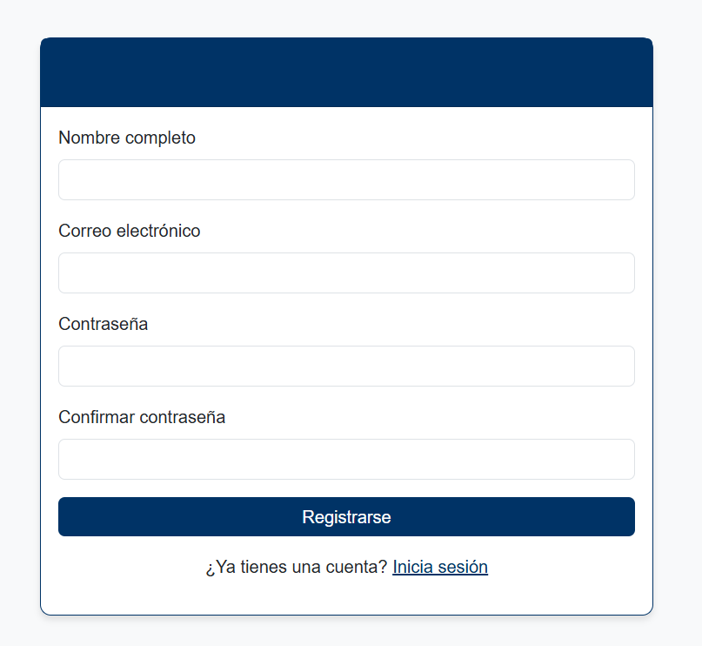

- gestión de favoritos.
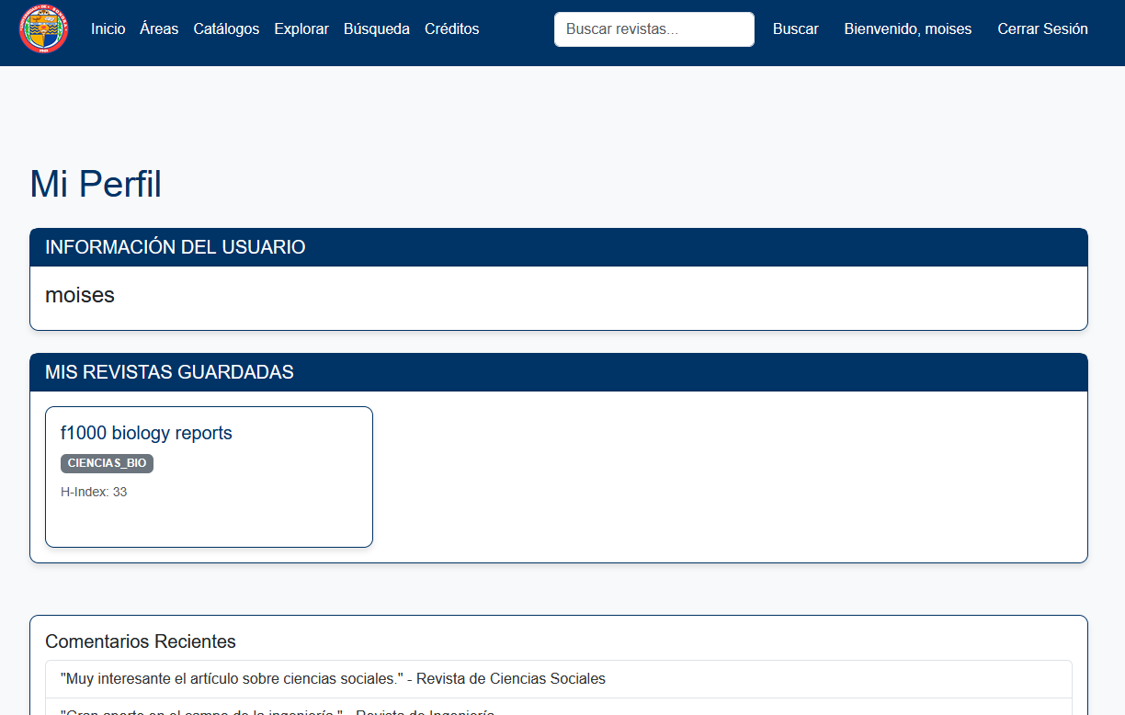

6. ⭐ Revistas Favoritas
Descripción: Los usuarios pueden guardar revistas como favoritas.
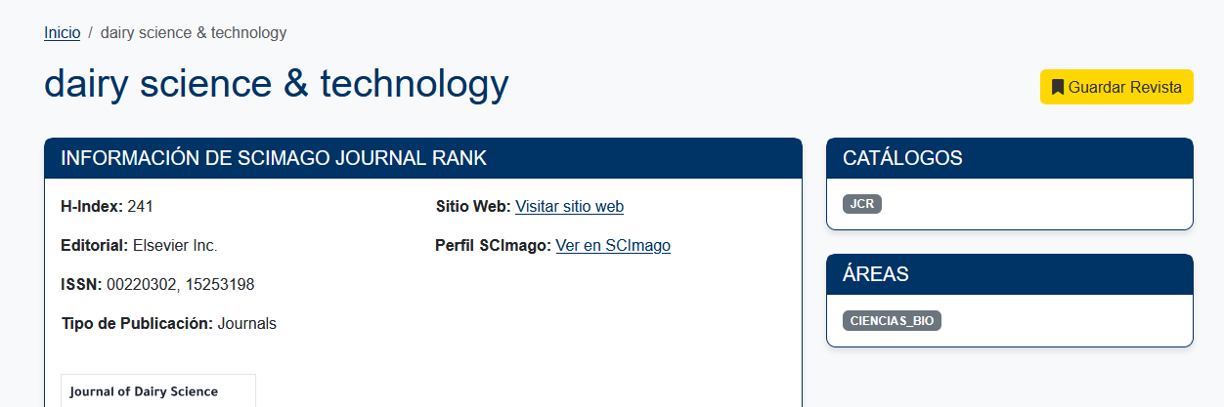

🚀 Resultado Final
El sistema funciona correctamente, integra scimagojr, permite exploración eficiente y mantiene persistencia de preferencias de usuario.

📈 Posibles Mejoras Futuras
- API REST para consumir los datos externamente
- Visualización de datos con gráficas interactivas
- Análisis estadístico de revistas por país o categoría
- Paginación y lazy loading en listas

🚀 Conclusiones
Este proyecto permitió integrar scraping, backend, frontend y autenticación en un sistema completo y funcional. Representa un ejemplo práctico de integración de datos académicos con interfaz amigable para el usuario.

